Hipp dekorieren mit Gräsern

Solido von Scheurich

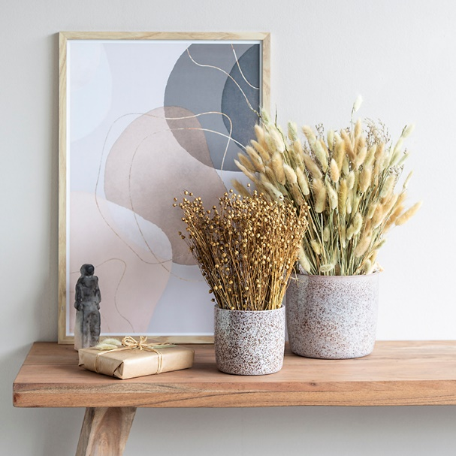
Trockenblumen erleben derzeit ein Revival und präsentieren sich stilvoll und mit sichtbar coolerem Image als in den 80er Jahren: Lifestylig, nachhaltig und offen für Neues – Getreidehalme und Gräser peppen den Trend zusätzlich auf. Was früher als traditionell galt, überzeugt heute auch Design-Fans. Mit der neuen Serie Solido entspricht Scheurich dem aktuellen Handmade-Look und lädt zu kreativen Arrangements ein.

Statt frischer Pflanzen kommen gebündeltes Samtgras und getrocknete Beeren in die dickwandigen Übertöpfe. Bewusst lebende Trendsetter greifen dabei zum Dekor Roccia in Natur-Optik. Die verschiedenen Beige- und Braun-Nuancen ergeben ein stimmiges Gesamtbild, das durch Wohnaccessoires in Pastelltönen abgerundet wird.

Aber Solido kann auch anders. Denn die neue Serie ist handwerklich in der Anmutung und vielseitig schön: Von seidenmatt bis schimmernd ist bei den verschiedenen Varianten alles dabei. Das tiefschwarze Ebano setzt einen starken Kontrast zu den sanfteren Farben. Besonders schön kommen hier Trockenblumen mit gelben oder kornblumenblauen Blüten zur Geltung. Rosea glänzt von allen Seiten und hebt sich von den rauen Gräsern ab, während Perla echte Steine assoziiert und den natürlichen Charakter des Ensembles aus Topf und Blumen unterstreicht.

Im Cozy Cottage geht es jetzt dank pflegearmer Trockenblumen noch entspannter zu – die Blumenbündel ab und zu vorsichtig an der frischen Luft ausschütteln oder den Staub mit einem Fön sanft wegpusten lassen. Fertig!

Lieferbare Größen: | Unverbindliche Preisempfehlungen:
Perla, Ebano: 13, 15, 18, 21, 24 und 28 cm | Ab € 4,29
Roccia, Rosea: 13, 15, 18 und 21 cm | Ab € 4,29

Über Scheurich

Mein Topf. Mein Style.
Scheurich versteht es, die unterschiedlichen Verbraucherwünsche zu erfüllen und für die angesagten Wohnstile innovative und stylishe Produkte anzubieten. Mit trendbewussten Designs, bewährter Qualität Made in Germany und einem der größten Formenangebote am Markt ist das Familienunternehmen die Nr. 1 in Europa bei Pflanzgefäßen für den In- und Outdoorbereich. Die nachhaltige Keramik- und Kunststoff-Produktion an den beiden deutschen Standorten macht Scheurich auch zum Vorreiter beim Umweltschutz.

